Konzentrations- und hungerslager
Rudolfsgnad (knicanin) im banat
der leidensweg und kampf ums überleben
einer mutter mit ihren kindern
erlebnisbericht „fritzi“ Kemle
(Verfasser Friedrich „Fritzi“ Kemle – Ergänzungen Gerhard Harich)

Teil 2 – Die Familie wird auseinandergerissen; Tod der
Mutter, Oma und Bruder!
Fortsetzung:
Die Antwort darauf bekam ich früher als ich hoffte. Denn mit Krach riss man den Riegel und die Kellertüre auf und es stürzten zwei noch jugendliche Partisanen die Treppe in den Keller herunter. In ihren Händen hatten sie ganz kurze dicke Schweinepeitschen.
Jetzt erst, bei Einfall des Tages in den Keller, sah ich dort gegenüber der Treppe den Mann mit ausgestreckten Beinen und mit dem Rücken gegen die Wand auf dem Fußboden sitzen. Obwohl Winter, saß der Mann mit nacktem Oberkörper da. Müde und scheinbar verloren, der Ohnmacht nahe, starrte und kullerte der Mann immerfort und apathisch seine großen Augen. Mir war es, als wäre er mit Peitschen blind geschlagen worden. Die Wand um ihn, war ringsum blutverschmiert.
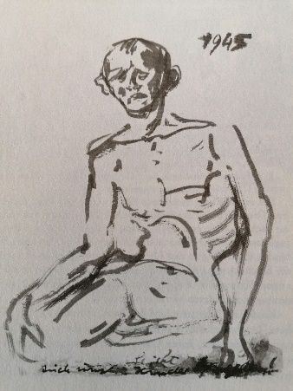
Gefangene im Gefängnis,
ausgehungert, geschlagen und misshandelt,
dem Tod nahe, wollten sie doch nur Essen
betteln für sich und die hungernde Familie!
Zeichnung von Sebastian Leicht,
donauschwäbischer Maler.

Ohne einen erkennbaren Grund schlugen nun die zwei jungen Partisanen mit ihren Peitschen kräftig auf den hilflos dasitzenden Mann ein. Jeder schlug vielleicht fünf, sechs oder sieben Mal auf den nackten Oberkörper, um dann, so schnell wie sie kamen, so schnell wieder zu verschwinden. Nur die Kellertür schlug hinter ihnen noch zu und allein der Riegel quietschte noch. Jetzt waren wir im Keller uns wieder selbst überlassen.
Draußen war es bereits duster und spät am Abend, als man mich als einzigen aus dem Keller herausließ. Ich war sehr froh, denn im Keller erstickte man fast. Der Gestank war unerträglich, man bekam kaum Luft, konnte kaum noch atmen.
Ungeziefer, wie Flöhe und die Läuse, das waren überall und schon längst unsere Mitbewohner. Sie gehörten zu unserem Alltag. Die einen waren im Haar, die anderen versteckten sich in der Hose, im Hemd, der Jacke, dem Pullover oder im Mantel. Es war, als hielten wir die reinste Zucht. Doch man war machtlos dagegen! Man zog im Kampf gegen die Nisse der Läuse immer den Kürzeren. Kaum vernichtet und noch bevor man sich versah, waren sie auch schon wieder da. Sie krabbelten überall und es juckte, nicht nur am Kopf, sondern am ganzen Körper. Man hatte Läuse nicht nur in der Kleidung, sondern ebenso auf dem Kopf. Es war ekelig, doch die Umstände zwangen einen sich mit ihnen zu arrangieren.
Dann brach das Nesselfieber aus. Der Ausbruch war die Folge entweder von Stichen des zuvor schon genannten Ungeziefers oder die Folge der Stiche von den Insekten die in den Lachen der vielen Überschwemmungsgebiete entlang der Theiß lebten. Die Bläschen jedenfalls nässten am Körper und nacheinander von oben bis unten mit einem Heilpuder. Alle nackt und in reih und Glied, bespritzte man uns nacheinander von oben bis unten mit einem Heilpuder aus einer Pumpe, ähnlich einer großen Luftpumpe für Motorräder. Der Puder trocknete das Nässen und minderte so den Juckreiz. Das war und blieb auch das einzige Mal, dass man uns in Rudolfsgnad einer Hilfe zu teil werden ließ.
Heute kann ich darüber lachen, denn es war irgendwie schon komisch. Sahen wir nach der Behandlung doch alle aus wie Max und Moritz, als die beiden aus der Mehlkiste des Bäckers kletterten.
Geschwächt wie wir alle waren, waren wir für jede Infektionskrankheit empfangsbereit. Die Bazillen und Viren fanden bei uns, den in mangelnder Hygiene und dicht zusammengepfercht lebenden Menschen, den besten Nährboden. Das war Anlass, weniger den Abort zu benutzen und so Niemanden anzustecken. Denn es fehlte nicht nur das nötige Wasser zum Hände waschen, sondern erst recht auch das Spülwasser. Daher ging man jetzt zur Latrine mit dem Donnerbalken. Auf diese Weise minderte man die Ansteckungsgefahr.
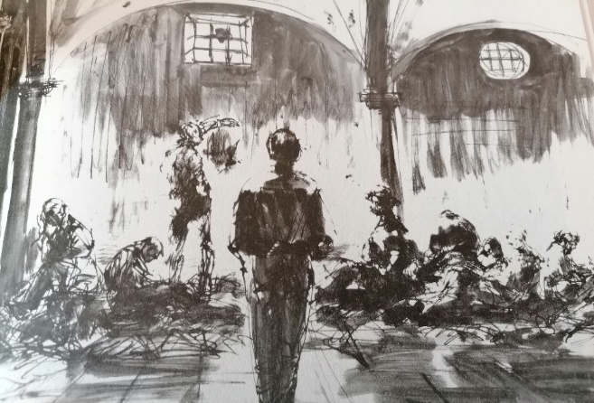
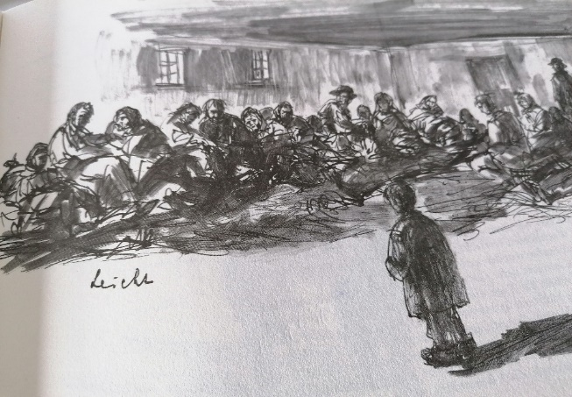
Mehrere Familien eingepfercht auf engstem Raum – bewacht von den Partisanen;
Ansteckungskrankheiten waren unumgänglich (Zeichnungen Sebastian Leicht)
Kaum war ich vom Nesselfieber genesen, infizierte ich mich mit den Ruhr-Bakterien. Die Ruhr geht mit Fieber und Durchfall einher. Ich konnte nur noch auf dem Bauch liegen und schlafen, da mir sonst Wasser und Dünnschiss aus dem After floss. Allein die Zeit war der Arzt und hat mir geholfen. Irgendwann war ich genesen.
Die Kälte war gebrochen und der Winter machte eine kurze Pause. Der Schnee schmolz dahin und wenigstens die warmen Sonnenstrahlen flößten einem wieder etwas Leben in die Adern. Immer wenn ich heute Affen im Zoo sehe, werde ich an diese Zeit damals im Lager zurück- erinnert. Mit einem Handtuch und einem Kamm bewaffnet, setzte ich mich damals in die warmen Sonnenstrahlen und fing an mich zu entlausen. Mit dem Kamm kämmte ich die Läuse und Nisse wie Schnee aus meinen Haaren. Auch die Kleidung wurde außen und innen und an allen ihren Nähten nach Läusen und deren Nissen durchforstet. Alle wurden sie zerquetscht und vernichtet. Glaubte ich jedenfalls. Das war vielleicht ein erfrischendes Gefühl! Zufrieden genoss ich danach die Sonne und aalte mich in ihren wärmenden und wohltuenden Strahlen. Trotz allem, das Wohlgefühl währte nicht lange. Dann waren die verdammten Viecher alle wieder da!
Obwohl total geschwächt, wurde mit den ersten warmen Sonnenstrahlen sofort auch das Leben und vorweg der Spieldrang in mir wieder geweckt. Damals entdeckte ich etwas abseits vom Weg, in einer Ecke mit Müll, zufällig den Rest eines Kinderwagens. Es waren nur noch der Feder-Unterbau aus gerolltem Flachstahl, sowie die vier Naben der einstigen Rädchen vom Wagen vorhanden. Jetzt wurden diese vier Naben zu Rädern an meinem, von mir als Vehikel erklärten neuen Wagen. Tief, ja fast liegend über das Vehikel gebeugt, raste ich auf den festgetrampelten Pfaden der einstigen Gärten dahin, hatte meine Freude und war einfach wieder etwas glücklich. Ein abrupter Stopp setzte meinem Spiel ein Ende. Aufgrund der Geschwindigkeit, mit der ich mit dem Vehikel fuhr, wurde ich mit dem abrupten Stopp so weit über das Vehikel katapultiert, dass ich ein, zwei Meter davor, mit dem Bauch auf dem harten und festgetrampelten Pfad landete. Erschrocken stand ich auf um nachzusehen, woran und was denn passiert ist. Da sah ich den Übeltäter! Es war der Stumpen und Rest eines dünnen Bäumchens, das da mitten im Pfad, 5 bis 6 cm aus dem Boden herausguckte und mir im Wege stand. Der Stumpen wurde für mein Vehikel und mich zum Prellbock. Meine Knie und auch meine Hände waren ganz schön lädiert und aufgeschürft. Während ich noch so über die Ursache des Missgeschicks nachdachte, da floss bereits das Blut aus der Wunde über meine Rippen und Bauch herunter. Ich hatte mich an einer der Flach-Stahlspitzen des gerollten Federunterbaus am Vehikel, etwa 15 cm lang und ziemlich tief, aufgeschlitzt. Die Narbe der Wunde damals, ist mir bis heute als Erinnerung geblieben.
Kinder ohne Mutter – Mami ist verstorben!!!
Für mich überraschend kam dann aus dem Spital die traurige Nachricht, dass Mami aufgrund ihrer Schwäche, dem Kampf gegen die Krankheit erlegen und in der Nacht verstorben ist. Man schrieb damals das Datum 07. März 1946 und ich war gerade mal 10 ½ Jahre alt.
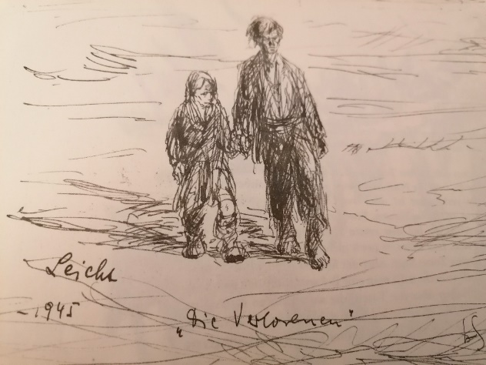
Kinder plötzlich ohne Eltern.
Wie oft am Tag geschah dies!
Es ist wie immer, wenn
Unschuldige die Opfer sind.
Beim Leiden der schuldlosen
Kinder geht die Frage ins Leere,
verhallt im Schweigen Gottes!
(Zeichnung Sebastian Leicht)
Es war noch früh am Morgen, als ich als Erster in den kalten Nebel aus dem Haus trat. In der Nacht hatte ich geweint und war traurig. Müde schaute ich mich um und sah, dort auf der Veranda, links von mir, da liegt Mami. Sie liegt als Bündel gepackt und eingenäht in ein weißes Leinentuch, ganz steif da. Man hatte sie in der Nacht aus dem Spital stillschweigend hierhergebracht. Gerade fragte ich mich, woran außer am Hunger ist Mami denn nun wirklich gestorben, als just da ein Leiterwagen in den Hof herein rollte. Oben auf der Pritsche und neben dem Fahrer saßen noch zwei Männer. Als der Wagen anhielt, sprangen die zwei Männer herab, fassten Mami wie ein Scheit Holz, jeder an einem Ende, und warfen sie mit Schwung auf den Wagen. Der Wagen war vorher schon mit 5 oder 6 Bündeln beladen. Ruck zuck wendete der Wagen und schon fuhr er wieder von dannen.
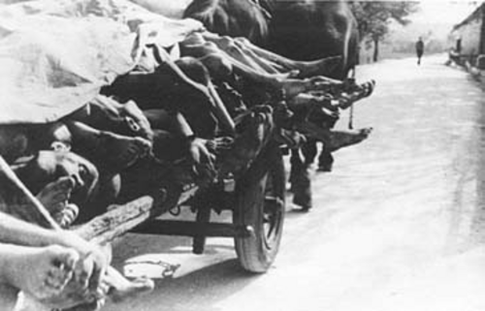
Abtransport der Leichen

Hastig rannte ich im kalten und dichten Nebel dem Totenwagen hinterher und folgte ihm beharrlich. Immer weiter und weiter. Der Totenwagen fuhr schon einige hundert Meter und immer weiter zum Dorf hinaus. Irgendwo und irgendwann, fuhr der Wagen dann in eine Zufahrt und sofort rechts in ein Areal hinein. Nach nur wenigen Schritten ab dem Weg in das Areal, breitete sich jetzt direkt vor mir eine etwa zwei Meter breite, etwa zwei Meter tiefe und etwa 10 bis 12 m lange Grube aus. Am anderen Ende der Grube buddelte der Bulldozer. Daneben sprangen einige Männer umher. Mir war, als verlängerten sie die Grube noch?
Jetzt schaute ich in die Grube und zuckte vor Schreck zusammen. Ich traute meinen Augen nicht! Vor mir und in der Grube, lagen viele, viele Bündel. Alles Tote, wie Mami! Sie lagen Bündel an Bündel in einer Reihe in der Grube, wie Streichhölzer in der Schachtel. Ganz eng aneinander und mancher Orts schon zu mehreren übereinander. Die Grubensohle, war in ihrer Länge beinahe schon voll belegt. Der Wagen mit Mami fuhr rechts bis zur Grubenmitte und machte dort halt. Die zwei Männer traten wieder in Aktion.

Nacheinander warfen sie die Toten vom Wagen in die Grube hinein, kalt und ohne jegliches menschliche Gefühl!

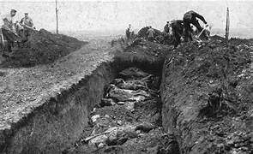
Jetzt konnte ich auf einmal nicht mehr erkennen, wer davon ist denn nun Mami? Sie wurde eine unter den vielen, vielen Toten in dem Totenloch! Eine Beerdigung oder Totenfeier, die gab es nicht. Ich war Mamis einziges Geleit auf ihrem letzten Weg auf dieser Erde!
Bevor ich mich versah, war der Leiterwagen auch schon wieder fort! Er hatte es eilig. Es hatte sich längst schon herumgesprochen und jeder im Lager wusste es, in Rudolfsgnad starben täglich fünf, zehn oder gar noch mehr, solcher Leiterwagen voll mit Menschen. Diese Menschen hier und meine Mami, sie alle wurden hier nicht begraben, nein, sie wurden verscharrt! Verscharrt mit dem Buldozzer in der Erde, so wie es sonst nur die Viecher werden!
Bemerkungen zu den Pferden, welche die Leichentransporte gezogen haben
(Auszug aus dem Buch von Lorenz Baron „Über mein Leben im Vernichtungslager Rudolfsgnad 1944 – 1948“)
……Bis auf sechs zottige Sibirien Pferde kamen viele geschundene Kriegspferde nach Rudolfsgnad. Pferde, die nicht mehr für die Landwirtschaft taugten, total krätzig waren oder andere Schäden hatten, wurden dann ab Winter 1945/46 zum Leichenfahren eingeteilt. Diese Leichenwagen, lange Rudolfsgnader Bauernwagen, vor die kranken Pferde, die so litten wie wir, gespannt waren, stellten tagsüber in Rudolfsgnad die bekanntesten Fuhrwerke dar. Durch unsere fünf Gassen fuhren ab frühmorgens diese fünf (manchmal auch weniger) Leichensammelwagen. Eines der letzten Leichentransport-Pferde war so voller Krätze, dass alle Haare ausgefallen waren und der Schwanz nur als haarloser Stummel hin und her wackelte. Die Leichen waren eingenäht – so lange es möglich war – und im Hausgang oder bereits auf der Gasse bereitgelegt worden. Bei meinen „Kontrollgängen“ durch Knicanin sah ich täglich viele Leichen. Sie wurden von noch halbwegs gehfähigen Frauen mit Hilfe der jugendlichen Kutscher ohne weitere Begleitung auf die Wagen gezerrt.
Niemand begleitete die unsere Toten wenigstens ein Stückchen – kein Verwandter, keine Mutter, kein Kind, kein Landsmann, oder früherer Nachbar. Innerhalb des Lagers wäre dies möglich gewesen, aber alle Alten und Kinder, die nicht zur Arbeit getrieben wurden, lagen sterbend da. In allen Häusern, in denen ich Elektroteile abmontiert habe, starben unter meiner Arbeitsleiter alte, zum Skelett abgemagerte, hungernde Großeltern, deren Enkelkinder zum Teil gleichzeitig im Kinderheim Haus-Nr. 205 verhungerten. Von vielen der hier Verstorbenen waren die Söhne und Töchter geflüchtet. Sie hatten ihre Eltern als Aufpasser für ihre geerbten Vermögen zurückgelassen. Es ist unmöglich zu schildern, ob wir noch Gefühle hatten – wir waren wandelnde Tote, Landsleute, die sich noch bewegen und arbeiten konnten, verstanden noch die Befehle der Serben. Aber wahre menschliche Gefühle gab es nicht mehr. Die Situation, innerlich wie ein Toter herumzulaufen, kann sich niemand vorstellen, der nicht dabei war. Ich habe sie sterben gesehen! Im Vernichtungslager Knicanin.
Das Kinderheim, das Schrecklichste vom KZ!
Wie sich später herausstellte befanden sich die Massengräber auf der „Teletschka“ außerhalb von Rudolfsgnad. Dort wurde zum Gedenken der Tausenden von Toten 1998 durch die „Belgrader Gesellschaft für serbisch-deutsche Zusammenarbeit“ ein Mahnmal mit zwei Tafeln errichtet.
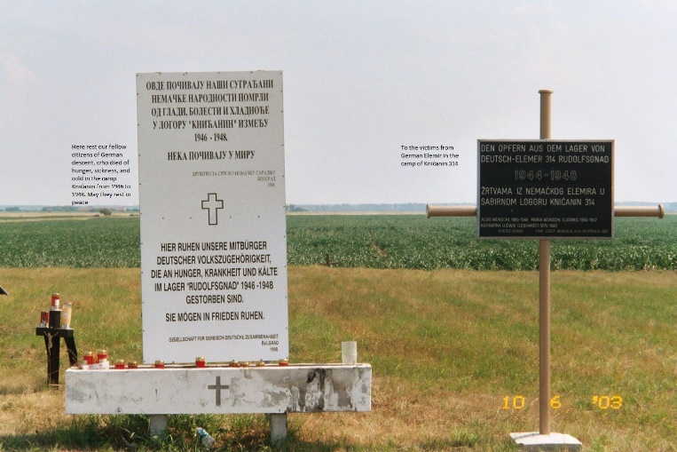
Die Zeremonie, welche auf dem Dorffriedhof und auf dem Massengrab „TELETSCHKA“ abgehalten wurden, leitete der ev. Pfarrer Jakob Pfeiffer und Professor Zoran Ziletec, Präsident der serbisch-deutschen Gesellschaft, und gaben der Hoffnung Ausdruck, dass dieser Augenblick alle ermahnen wird, der unschuldigen Opfer zu gedenken, die ein halbes Jahrhundert vergessen waren.
Nach dem Durchmarsch der Roten Armee durch das Banat 1944 wurde das Dorf Rudolfsgnad umgewandelt in ein Sammellager für ca. 25.000 Donauschwaben aus allen Teilen der Vojvodina. Um es herum wurden von den Partisanen Wachtürme errichtet, und das war der Beginn der Tragödie unschuldiger Menschen, die vier Jahre hindurch starben im isolierten Dorf ohne Heizung, Nahrung und ärztliche Hilfe. Im Massengrab „TELETSCHKA“, unweit des Dorfes, wurden ca. 9000 Opfer beerdigt.
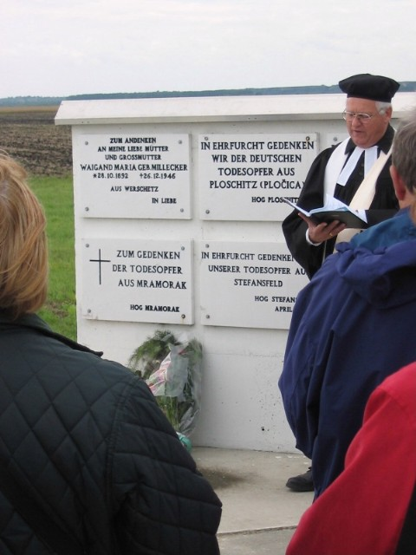
RUDOLFSGNAD - VERNICHTUNGSLAGER
Am 09. September 2007 hat Pfarrer Jakob Stehle im
Rahmen seiner Mramorak-Reise (Reisegruppe mit
Marmoraker Landsleuten) auf der „TELETSCHKA“ eine
Andacht abgehalten (Gedanken von einem, der als Kind in
Rudolfsgnad war.)
Auszug seiner Ansprache:
„Rudolfs-GNAD“ – welch ein Hohn für uns Deutsche aus
dem Banat! – Keine Gnade wurde den hier konzentrierten
Deutschen nach dem 2. Weltkrieg gewährt.
Unbarmherzig waren die Wärter – Hunger und Tod, Weinen
und Klagen war täglicher Begleiter der Insassen!
„HUNGER“ – das war der Tenor im Lager!
Wie mancher musste hier Abschied nehmen von einem lieben Menschen!
Nachdem der Platz in dem deutschen Friedhof zu Ende ging, wurden Massengräber in einiger Entfernung, der sogenannten „TELETSCHKA“ ausgehoben. Jeden Tag fuhr ein Pferdewagen durch die Gassen und die Toten wurden wie Holzstücke aufgeladen, gefroren im Winter.
Und ich denke nun auch anders über die Konzentrationslager in Deutschland – unschuldige Menschen in einer „Mordindustrie“ gefangen.
Da kann man gar nicht anders als zu schreien: „HERR, ERBARME DICH!!!
Wir dürfen alle hoffen, dass so etwas nie wieder geschieht!

Fortführung der Erlebnisse von Friedrich „Fritzi“ Kemle:
Öfter in meinem Leben versuchte ich mich schon zurück zu erinnern, doch ich kann es nicht sagen wie ich an diesem Tage damals wieder zurück zu meinen Geschwistern und Minna Tante fand? Ich weiß es nicht.
Mit der Nachricht, dass Mami uns verlassen hat, hatte man uns Kemle`s Kinder auch wissen lassen, dass unser kleinster Bruder Matthias jetzt im Säuglingsheim des Spitals untergebracht sei. Wie schon im Spital, kümmerten sich auch hier im Säuglingsheim lagereinsitzende Frauen um die kleinen und kranken Kinder. Zusammen mit meinen anderen Geschwistern, hatten wir den Bruder Matthias besucht. Im Säuglingsheim war er zusammen mit noch vielen anderen Säuglingen. Selbst alle noch Kinder und im Lager, konnten wir Geschwister für Matthias leider nichts tun. Es war das letzte Mal, dass wir unseren Bruder sahen.
Ein, zwei Tage später hatte das Säuglingsheim es uns wissen lassen, dass unser kleiner Bruder seiner Mutter in den Himmel gefolgt ist. Bruder Matthias ist, da noch an Mutters Brust verhungert!
An dem Tag als Mami ins Spital kam und man uns Geschwister unter der Verwandtschaft aufteilte, hatte ich mich nicht gefragt, wo ist denn Oma? Auch danach nicht. Da der Hunger unser täglicher Begleiter und Freund war, war jeder von uns auch notgedrungener maßen, stets mit sich selbst beschäftigt und kämpfte selbst täglich um das Überleben.
Wie schon erwähnt, da wir selbst noch Kinder waren, hatte nun die Verwandtschaft über den Verbleib des Einzelnen von uns Kemle`s Kindern bestimmt. Wo ist Oma, oder wer kümmert sich um Oma, hatte außer Mami kaum noch jemand gefragt. Ich selbst hatte Oma aus meinen Augen verloren, suchte aber auch nicht nach ihr. Uns Kindern die wir bei Minna Tante lebten, sagte man von Todesereignissen sowieso nichts. Wie und wann Oma verstarb, weiß ich nicht. Sicher jedoch ist, Oma fand in Rudolfsgnad ihre letzte Ruhestätte.
Allein beruhigend ist es zu wissen, dass sie nahe bei Mami und Matthias ist.
An einem Tag und so gegen Mittag, schnappte ich mir mein Töpfchen und machte mich auf den Weg zum Essen fassen. An der stinkenden Latrine vorbei, ging ich hinüber zur Ausgabestation.
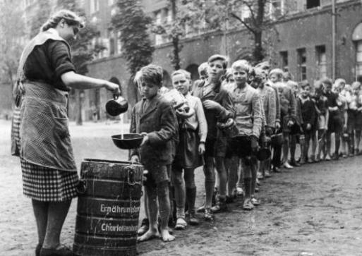
Beispiel für eine Ausgabestation
von Essen – Suppe – an Kinder.

Auf dem Rückweg machte ich einen kleinen Umweg. Ich hatte ja Zeit in Überfluss. Als ich dort um eine Hausecke kam, musste ich fix nix hoch und drüber springen. Anderenfalls, wäre ich darüber gestolpert. Erst als ich mich umdrehte, sah ich die Beine und den Mann, der hier auf der Erde saß und mit dem Rücken gegen die Hauswand lehnte. Es war beinahe so, wie einst im Winter und bei dem Mann im Weinkeller-Arrest. Auch dieser Mann hier, saß mit freiem Oberkörper da, röchelte und stöhnte auch vor sich hin. Den Unterschied einzig machte, dass hier die Sonne schien und dass der Mann hier, ein Messer in seiner Hand hatte. Aus mehreren Wunden an seinem Oberkörper rann das Blut herunter, zum Teil schon verkrustet. Der Mann hatte fünf, sechs oder noch mehr Messerstiche in seiner Brust und Bauch. Mir schien es, als wolle der Mann lieber selbst seinem Leben ein Ende setzen, denn noch weiter, dass viele Leid und Elend im Vernichtungslager ansehen und ertragen zu müssen. Bis zu diesem Augenblick jedenfalls, misslang es ihm. Der Anblick erschreckte mich und ich war hilflos. Ich wusste nicht was tun. Aus der Ferne jedoch, beobachtete ich dann, es kamen noch viele, viele Menschen scheinbar achtlos an dem blutenden Mann vorbei. Denn, wirklich helfen, konnte dem Mann damals wahrscheinlich aber niemand?
Weil nun der Frühling da war, wurde es im Lager zwar wärmer, ansonsten änderte sich aber so viel wie nichts. Wie auch? Im Gegenteil, nun stanken die Latrinen beinahe unerträglich und erfüllten in jeder Hinsicht den Satz der da heißt: „Das stinkt ja zum Himmel, auch wörtlich.“ Nach wie vor gab es nur das Minimum an Essen. Es gab immer zu wenig, oder gar nichts. Alle Menschen, ob jung oder alt, alle waren nur noch Haut und Knochen, ja, lebende Skelette.

In den Gärten die zum Hof niedergetrampelt waren, wie einst schon in Mramorak, spickte ansatzweise zwar da und dort ein neues Gewächs aus dem Boden, ansonsten war jedoch alles demoliert. Inklusive sämtlicher Ställe und der Remisen.
Wieder einmal zur Essensausgabe unterwegs, lief ich auf zwei Frauen zu und reagierte, dass sie einander an den Kragen wollten. Jede der beiden wollte niederknien, doch die andere schubste sie weg und hielt sie stets davon ab. In ihrem Zwist mit hartem Vokabular, zeigten sie mitunter mit dem Finger auch hinunter auf den Weg. Da erst, sah ich den Grund des Streits der beiden. Vor ihnen und aus dem niedergetrampelten Pfad, spickte ein daumengroßes Blatt von einem Kartoffeltrieb heraus und suchte das Sonnenlicht. Damit ja kein anderer ihnen zuvor kommt, waren die Frauen sich letztlich im Streit einig, die Kartoffel gemeinsam auszugraben. Mit bloßen Händen scharrten sie nun den Trieb frei. Sie fanden tatsächlich noch drei oder vier, bereits ausgemergelte Kartoffeln.
Im Topf waren sie sicher dennoch besser, als der tägliche und bekannte Fraas von Abwaschwasser!?
Aus dem Haus in dem wir mehr vegetierten denn lebten, trat ich über den Hof auf die Straße hinaus. Gegenüber stand eines der wenigen Bauernhäuser, in dem im Dorf verbliebene Serben noch lebten. Dort waren die Fenster mit einem Vorhang davor, soviel wie immer verschlossen. Als ich jetzt eben auf die Straße kam sah ich gerade noch, wie sich am Nachbarhaus gegen über das Fenster schloss und der Vorhang zugezogen wurde. Ich staunte, denn dort unter dem Fenster standen Robert und Juli. Gerade drehten sie sich um und bewegten sich ganz langsam herüber. Jetzt erst merkte ich es, jeder der beiden hatte eine große Scheibe Brot in der Hand. Man sah es, beiden schmeckte es vorzüglich. Hungrig, daher voller Gier, blickte ich zu den beiden. Robert, der ältere der beiden Geschwister, verlangsamte bereits instinktiv und mit leiser Vorahnung, schon seinen Schritt. Juli jedoch, die kam zu mir. Ich schaute erst nur, sagte dann aber: „Lass mich mal beißen“! „Nein“, erwiderte Juli und biss kräftig von der Scheibe ab. Nun hielt sie das Brot schützend hoch und beiseite, aber mir entgegen. Noch bevor sie ihre Hand zurückziehen konnte, biss ich gierig und spontan an Julis Brotscheibe ab. Ein Aufschrei und Juli weinte herzzerreißend! Ihre Tränen kullerten nur so über das so junge Gesicht. Jetzt wachte ich auf und begriff was ich anrichtete! Beschämt ließ ich ab und rannte davon.
Hier zeigten sich all meine Schwächen. Ich entlarvte mich selbst! Denn, leider siegte die Schwäche im Kampf gegen die Liebe und gegen den …Hunger! Bitter und schmerzhaft jedoch ist, dass das dazu noch gegen ein jüngeres und obendrein noch schwächeres, meiner Geschwister war! Heute noch schmerzt mich mein Handeln von damals. Wann immer ich auch daran denke, sehe ich Julis Gesicht wie damals vor mir und die bitteren Tränen auf ihren Wangen herunter kullern! Jede davon, versetzt mir auch heute noch, einen schmerzhaften Stoß in mein Herz! Ich weiß es nicht, hoffe aber, dass es nicht das einzige Mal war, wo Robert und Juli von den Serben aus dem Nachbarhaus Brot bekamen!? Und auch ohne, dass Fritzi es ihnen stahl!
Jetzt, wo es schon richtig warm war, sind wir mit Rudi immer wieder an den Wasserlachen und im Wald entlang der Theiß gewesen. So auch heute. Es war Frühjahr und es war ein warmer Badewettertag. Es müsste schon Ende April/Anfang Mai 1946 gewesen sein. Neugierig wateten wir durch die stehenden Wasserlachen der Überschwemmungen an der Theiß und dort im Wald herum. Es roch nach Fisch. Mir knurrte der Magen bitterlich!
Schon im Lager in Mramorak habe ich gelernt, dass man die Weintraubenblätter essen kann. Ebenso lernte ich, dass man die Brennesel essen kann, wohlgemerkt beides aber abgekocht. Ich konnte der Verlockung hier im Wald nicht länger widerstehen. Ich muss es probieren, dachte ich. Ich streifte also eine Handvoll Blätter von einem Ast herunter und schon waren sie in meinem Mund verschwunden. Ich kaute, war aber sofort enttäuscht. Denn, die Blätter schmeckten gallenbitter. Just da, musste ich mich auch schon schmerzhaft erbrechen. Ich spuckte und spuckte, doch es kam nur wenig heraus. Ich spülte den Mund mit Wasser und musste eine Sitzpause zur Erholung einlegen.
Während ich mich noch etwas benommen in der Erholungsphase befand, hörte ich Rudi, der unterdessen lange schon vorne am Fluss war, nach mir rufen. „Fritzi, komm her, ich zeig dir etwas! Ich zeig dir was ich gefunden habe“, rief Rudi mir zu. Kurz darauf, machte ich mich auf den Weg zu Rudi. Als ich bei Rudi ankam, staunte ich nicht schlecht. Rudi war nicht am Ufer, nein, Rudi war im Fluss! Er schwamm in der reißenden Theiß, so etwa 15 bis 20 m weit, immer mit dem Wasserstrom hinunter und am Ufer entlang. Bis er letztendlich dann dort unten im Wasser stand. Was hat er denn da auf dem Rücken, fragte ich mich?
„Da, Fritzi, jetzt bist du dran“, sagte er, als er aus dem Fluss stieg und zu mir nach oben kam.
„Was ist das“, fragte ich und deutete auf das Paket, welches er soeben vom Rücken nahm. „Das habe ich vorhin im Wald gefunden“, fuhr Rudi fort und zeigte zu einer bestimmten Stelle im Wald. Tags zuvor regnete es, nein, es goss und die Theiß führte Hochwasser. „Der Fluss hat es angeschwemmt“, meinte Rudi.
Er nahm das Bündel zusammengebundener Holzstäbe wie einen Schulranzen von seinem Rücken und seinen Schultern. „Da Fritzi, nimm“, sagte er und reichte mir das Huckepack.
Ich wollte jetzt kein Angsthase sein und mich blamieren, wie zuhause bei der Mühle einmal schon. Rudi half mir noch das Bündel, wie einen Rucksack, auf den Rücken zu bekommen. Nun ging es los. „Du musst keine Angst haben“, meinte Rudi. Das Wasser war ganz kalt. Ganz vorsichtig und mit dem Fuß voraustastend, stieg ich in den Fluss hinein. Kaum im Fluss, nahm mich auch schon das reißende Wasser in seine Fittiche. Unsicher und mit etwas Angst, trieb ich den Fluss hinunter. „Mit den Händen rudern, Fritzi, mit den Händen rudern“, rief Rudi, der mir nachschaute, noch hinterher. Ich erkannte es, ich werde immer schneller! Jetzt wurde mir doch sehr bange. Hastig griff ich zu und hielt mich an dem in das Wasser hereinragende Gestrüpp fest. Nun zog ich mich soweit zum Ufer hin, dass ich wieder Fuß fassen konnte. Ganz zittrig stieg ich aus dem reißenden Wasser. War aber letztendlich doch froh, das ich es wagte Rudi nachzueifern. Immerhin, ich bin das erste Mal im Leben, wenn auch mit einem Hilfs-Bündel auf meinem Rücken, so aber doch ohne einen Holzbalken, einige Meter weit geschwommen!
Das Elend im Lager forderte seinen Preis. Die Menschen starben wie die Fliegen dahin und es waren einige Leiterwagen voll toter Menschen, die man in den Massengräbern auf der Teletschka in Rudolfsgnad, in dem sogenannten Loch, täglich verscharrte. Viele davon waren Kranke. Aber wesentlich noch mehr waren es, die vor allem geschwächt und hungers starben! Denn, es gab beim Essenfassen stets weniger und immer nur knapp die Überlebens-ration! Obendrein starb noch eine gewisse Anzahl an Menschen, in Selbstaufopferung. Obwohl sie selbst zu wenig zum Essen hatten, hatten sich diese Erwachsenen selbst noch das wenige versagt, nur dass ihre Kinder überlebten!

Beginn der kinderverschleppung und slawisierung
Als Folge dieses Zustands und des Elends, waren unterdessen im Lager so viele Kinder zu Waisen geworden, dass die Lagerleitung sich zu außergewöhnlicher und dieses Mal sogar zu menschlicher Hilfe gezwungen sah. Ob es eine von den Partisanen und der kommunistischen Verwaltung innerhalb unseres Lagers eine Anordnung war, oder, ob es ein Diktat des Regimes von ganz oben herab war, ist letztendlich einerlei und hier irrelevant. Es war nämlich die Anordnung, dass die verwaisten Kinder aus dem Lager Rudolfsgnad in Kinderheimen außerhalb des Lagers und im Lande, untergebracht werden sollen.
So, oder ähnlich muss jedenfalls der Beschluss gewesen sein!? Weil von der Obrigkeit so beschlossen, war es somit überhaupt keine Frage, ob unsere Verwandten unter denen wir Kemle`s Kinder nach Mamis Tod im Lager aufgeteilt worden waren und bei der wir jetzt lebten, damit einverstanden waren oder nicht. Denn, den Umständen zufolge wie sie damals im Lager in Rudolfsgnad herrschten, war es für sie kein Problem uns gehen zu lassen. Eher das Gegenteil.
So wurden wir Kemle`s Kinder von Leuten der Lagerverwaltung, an einem Spätabend, bei unserer Verwandtschaft abgeholt und zum Bahnhof gebracht. Es muss, so schätze ich, um Ende Mai oder im Monat Juni 1946 gewesen sein. Dort am Bahnhof und in der Dämmerung, stand schon eine Lok mit vielen leeren Waggons bereit. Davor befand sich schon eine lange Doppelreihe von Kindern. Es stellte sich bald heraus, diese Kinder hier sind alles Waisen, wie wir Kemle`s Geschwister es waren. Es waren Kinder jeden Alters dabei, von 3 Jahre und bis zu 14 Jahre alt.
Jetzt begann das Einsitzen in die Waggons. Der Einsteigemodus wurde bald klar, der brachte die Trennung der Kinder voneinander mit sich. Eingestiegen wurde mit der Vorgabe:
- Trennung, sowohl nach Geschlecht, wie auch
- Trennung nach Alter und im Zyklus von 2 Jahren
Jetzt wurden wir Geschwister auseinandergerissen und getrennt in die Waggons geführt:
- In Waggon Nr. 1, für Buben, 4 bis 6 Jahre alt, kam Bruder Ernst
- In Waggon Nr. 2, für Mädchen, 4 bis 6 Jahre alt, kam Schwester Juliane
- In Waggon Nr. 3, für Buben, 6 bis 8 Jahre alt, kam Bruder Robert
- In Waggon Nr.4, für Mädchen, 8 bis 10 Jahre alt, kam Schwester Katharina
- In Waggon Nr. 5, für Buben, 10 bis 12 Jahre alt, sollte ich
Müde und verschlafen wie wir Kinder es zu dieser später Abendstunde alle schon waren, verfolgte ich bis dahin das Geschehen ohne so recht zu begreifen, was da wirklich geschieht und vor sich geht. Doch, als ich nun selbst an die Reihe kam getrennt zu werden, da wachte ich spontan auf und begriff sofort die Situation. Als ich mich gegen die Trennung von Bruder Karl und Rudi weigerte, fassten mich zwei der Schaffner und wollten mich mit Gewalt in den Waggon hieven. Just da schlug ich aber so heftig mit Händen und Füssen um mich, dass ich selbst hinterher über meine Kräfte staunte. Strikt dagegen, weigerte ich mich mit allen Kräften, den Händen und Füßen, und stemmte mich letztendlich mit meinen Beinen an der Türeinfassung gegen den Waggon. Dabei schrie ich aus Leibeskräften und auf Teufel komm` raus, immerfort: „Nein, nein, nein, nein“!
Die Schaffner brachten es nicht fertig, mich in den Waggon zu verfrachten! Nach langem Gezerre hin und her, ließen sie von mir ab und ich durfte
- In Waggon Nr. 6, für Buben, 12 bis 14 Jahre alt, mit meinen knapp 11 Jahren zu Bruder Karl und Rudolf
einsteigen.
Und ein weiteres Mal fuhren wir verborgen in einer, Nacht und Nebel Aktion, ins Unbekannte und Ungewisse dahin. Keiner wusste wohin der Zug fährt und schon gar nicht, was uns am Ziel erwartet. Was steht uns bevor? Gewiss war nur eines, nämlich, dass wir Geschwister je auseinandergerissen und voneinander getrennt wurden!

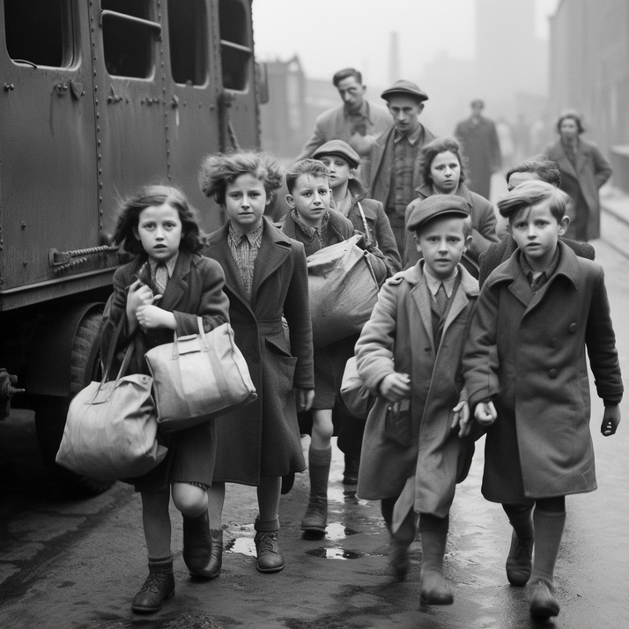
Symbolisches Bild – Kinder ohne Eltern;
auseinandergerissen und voneinander getrennt;
der Weg ins Ungewisse

Quellenangaben:
Buch „Das war`s Fritzi“, Erinnerungen, Autor Friedrich „Fritzi“ Kemle, Zustimmung Dagmar Schmid, geb. Kemle,
Tochter von Friedrich Kemle, Tübingen;
Ergänzungen Gerhard Harich, 1. Vorsitzender HOG Mramorak, Bilder u. Textauszüge aus Archiv HOG Mramorak;
Zeichnungen donauschwäbischer Maler und Zeichner Sebastian Leicht;
Bilder aus dem freizugänglichen, öffentlichen Internet;
Textauszug zu Rudolfsgnad aus Buch von Lorenz Baran, Titel: „Über mein Leben im Vernichtungslager“

